BusyBox根文件系统制作
http://ujsck.com/busybox%e6%a0%b9%e6%96%87%e4%bb%b6%e7%b3%bb%e7%bb%9f%e5%88%b6%e4%bd%9c/

修改BusyBox的Makefile文件
修改CROSS_COMPILE ？= arm-linux-

修改 BusyBox 配置
Busybox的顶层目录 Make menuconfig
Busybox Settings —>
Busybox Library Tuning —>
[*] Fancy shell prompts
选择Facncy Shell prompts一项，这可以使我们在profile这个文件中设置的命令提示符PS1中的转义字符生效

Busybox Settings —>
Build Options —>
() Cross Compiler prefix
进入Cross Compiler prefix中编辑交叉编译工具前缀为arm-linux-

支持mdev.这可以很方便地构造 /dev目录，并且可以支持热插拔设备。另外，为方便调试，选中mount、umount命令，并让mount命令支持NFS（网络根文件系统）
Linux System Utilities —>
[*] mdev
[*] Support /etc/mdev.conf
[*] Support command execution at device addition/removal
[*] mount
[*] Support mounting NFS file systems
[*] umount
[*] Support option -a

支持Initttab。
Init Utilities —>
[*] Support reading an inittab file

实际上以上这些选项默认都是选择的。
其他的配置可以根据自己需要来配置，也可以保持默认状态。

make生成busybox
执行make命令
成功执行之后，执行
make CONFIG_PREFIX=/home/ck/rootfs install 将BusyBox安装到你创建的rootfs文件夹(根文件系统文件夹)内
进入咱们的rootfs文件夹内，可以看到BusyBox已经安装到了此目录，自动生成了/bin /sbin /usr linuxrc这4个目录和文件
检查linuxrc的执行权限，如下图

4.构建/lib目录glibc库
进入/usr/local/arm/4.4.1/arm-none-linux-gnueabi/libc/lib目录
目录下文件分类：
①加载器ld-2.3.6.so、ld-linux.so.2。
动态程序启动前，它们都被用来加载动态库。
②目标文件（.o）。
比如crt1.o、crti.o、crtn.o、Mctr1.o、Scrt1.o等，在生成应用程序时，这些文件像一般的目标文件一样被链接。
③ 静态库文件（.a）。
比如静态数学库libm.a、静态c++库libstdc++.a等，编译静态程序时会连接它们
④ 动态库文件（.so、,so.[0-9]*）。
比如动态数学库libm.so、动态c++库libstdc++.so等，它们可能是一个链接文件。编译动态库时会用到这些文件，但是不会连接它们，运行时才连接。
执行以下命令，将文件拷贝到 rootfs/lib/ 目录下
cp./*.so*/home/ck/rootfs/lib/
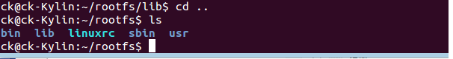
至此，安装glibc库已经到lib目录下

构建/dev目录
在rootfs/dev目录下创建两个设备节点:
#mknod console c 5 1
#mknod null c 1 3
devdir

.构建/etc目录
在rootfs/etc目录下，添加文件:
简单解释etc目录下文件
拷贝 Busybox-1.20.0/examples/bootfloopy/etc/* 到/rootfs/ect/目录下。
# cp –r busybox-1.22.1/examples/bootfloopy/etc/* ./ect/
etcdir
包括文件:fstab init.d inittab profile
进入etc 目录
拷贝系统根目录下/etc/passwd /etc/group /etc/shadow 到当前目录下。
# cp /etc/passwd ./
# cp /etc/group ./
# cp /etc/shadow ./
修改 inittab 文件：
内容如下：
::sysinit:/etc/init.d/rcS
::respawn:-/bin/sh
::askfirst:-/bin/sh
::ctrlaltdel:/sbin/reboot
::shutdown:/bin/umount -a -r
修改 fstab 文件,内容如下：
proc /proc proc defaults 0 0
tmpfs /tmp tmpfs defaults 0 0
sysfs /sys sysfs defaults 0 0
tmpfs /dev tmpfs defaults 0 0
var /dev tmpfs defaults 0 0
修改 init.d/rcS 文件，内容如下：
#! /bin/sh
PATH=/bin:/sbin:/usr/bin:/usr/sbin
runlevel=S
prevlevel=N
umask 022
export PATH runlevel prevlevel
/bin/hostname OK6410
mount -a
mkdir /dev/pts
echo /sbin/mdev > /proc/sys/kernel/hotplug
mdev -s
mkdir -p /var/lock
修改 profile 文件，内容如下：
# Ash profile
# vim: syntax=sh
# No core files by default
ulimit -S -c 0 > /dev/null 2>&1
USER=”`id -un`”
LOGNAME=$USER
PS1='[$USER@$HOSTNAME]# ‘
PATH=$PATH
HOSTNAME=`/bin/hostname`
echo “Processing /etc/profile… ”
echo “Done”
export USER LOGNAME PS1 PATH

构建剩余目录
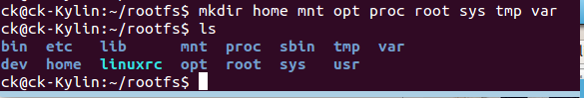
最基本的busybox根文件系统制作完毕。
制作嵌入式linux能启动的rootfs仍需要其他步骤。且听下回分解。

cramfs,yaffs2,ext3根文件系统构建

http://ujsck.com/cramfsyaffs2ext3%e6%a0%b9%e6%96%87%e4%bb%b6%e7%b3%bb%e7%bb%9f%e6%9e%84%e5%bb%ba/

根文件系统由busybox制作，具体参照<BusyBox根文件系统制作>
cramfs,yaffs2,ext3这三种类型。目前我所用到的嵌入式linux的根文件系统类型。
首先对比一下这三种类型

 | 可读写性 | 读写速度 | 安全性 | 压缩率
cramfs | 只读 | 延迟 | * | 高
yaffs2 | 读写 | 快 | 高 | 一般
ext3 | 读写 | 快 | 高 | *

cramfs:只读文件系统，压缩式的文件系统，压缩比高，采用实时解压缩方式，但解压缩的时侯有延迟。
yaffs2: 适用于NandFlash的日志文件系统，具有损耗平衡，掉电保护特点。
ext3：是一个日志文件系统，常用于Linux操作系统。它是很多Linux发行版的默认文件系统。
- 利用以上文件系统类型，制作适用于嵌入式linux的根文件系统
- 根据各种类型的文件系统的特点，可以自由组合根文件系统和用户文件系统，比如：
- 利用cramfs只读特性：cramfs + yaffs2 NAND文件系统
- 利用SD卡的携带方便：ext3 SD卡文件系统
- 利用网络远程：ext3 NFS文件系统
- 全部组合：cramfs + yaffs2 + ext3 扩展性好，但复杂。

SD卡ext3根文件系统
笔者使用的是2GB的SD卡
查看磁盘分区,最下面显示SD卡信息
$ sudo fdisk –l
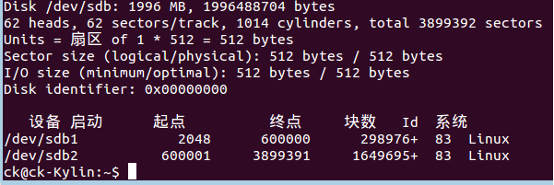
对SD卡分区进行处理
$ sudo fdisk /dev/sdb
首先删除原有分区，按d，然后按提示继续。最后按 w 写入，否则之前设置不生效
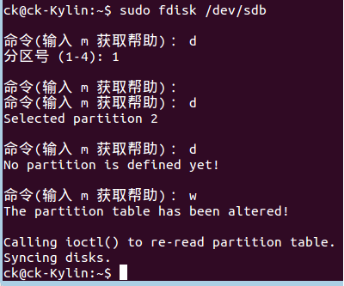
再次进入fdisk /dev/sdb
$ sudo fdisk /dev/sdb
创建新的分区按n，选主分区p，选分区号1，默认起始，结束位置设置为600000，也就是总分区300M空间，最后要w写入
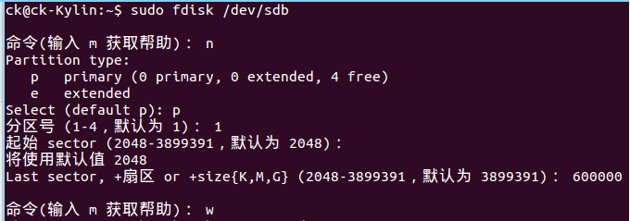
这样我们就有了/dev/sdb1设备了
再次创建新的分区2.一路默认下去
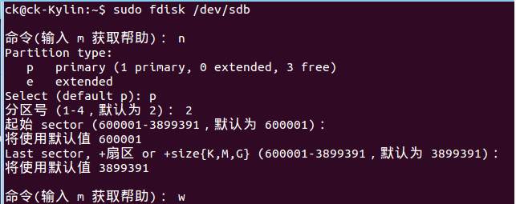
再执行格式化文件类型命令:
第一分区使用fat文件系统，用来拷贝u-boot.bin,uImage,rootfs等文件
$ sudo mkfs.vfat /dev/sdb1
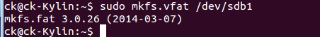
第二分区使用ext3文件系统，用来做根文件系统
$ sudo mkfs.ext3 /dev/sdb2
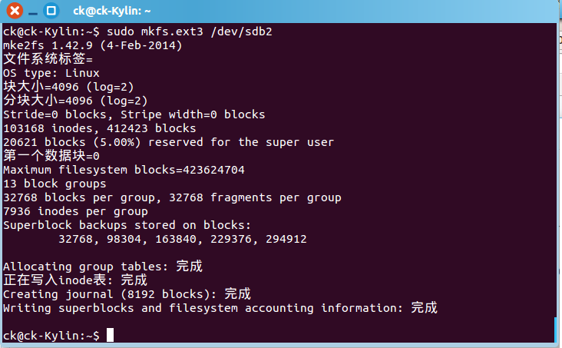

将根文件系统拷贝到 /dev/sdb2设备挂载点
其中./rootfs/* 是根文件系统下所有文件和目录， /media/ck/9f***** 是/dev/sdb2设备挂载点

至此SD卡ext3根文件系统制作完毕。
开发板挂载还需更改u-boot的bootargs参数
在u-boot启动界面执行命令
# setenv bootargs root=/dev/mmcblk0p2 rootfstype=ext3 init=/linuxrc console=ttySAC0,115200
确认内核具有MMC驱动(可能需要自己移植)，然后可以正常启动挂载。启动信息由于篇幅关系不贴出来了。
如果启动失败可能是SD未初始化成功，则需在bootargs参数中多加一项 bootdelay=3 (3代表延迟3秒)
也可由已经启动的系统，挂载SD卡
# mount –t ext3 /dev/mmcblk0p2 /home

NFS根文件系统
设置nfs服务器
2.1 Ubuntu上安装配置NFS server
$ sudo apt-get install nfs-common nfs-kernel-server rpcbind
修改Server的nfs配置
$ sudo vim /etc/exports
在最后加上
/home/ck/rootfs *(ro,sync,no_root_squash)
/home/ck/rootfs 表示要共享的文件夹，注意不要有中文字符
* 这里表示绑定的IP地址,*表示任意;ro 表示只读,rw表示可读写,sync表示同步,no_root_squash 表示权限
启动nfs-server服务
$ sudo /etc/init.d/nfs-kernel-server start

至此NFS根文件系统制作完毕。
开发板挂载还需更改u-boot的bootargs参数
在u-boot启动界面执行命令，如图：
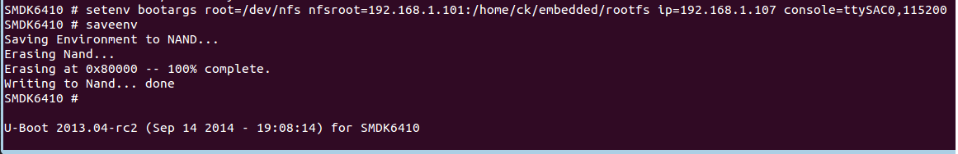
其中 192.168.1.101:/home/ck/rootfs是ubuntu的NFS共享文件夹 ip=192.168.1.107是开发板ip地址

确认内核支持NFS文件系统(可在menuconfig中设置)，然后可以正常启动挂载。启动信息由于篇幅关系不贴出来了。
也可由已经启动的系统，挂载NFS文件系统
# mount –t nfs 192.168.1.100:/home/ck/rootfs /nfs –o nolock
/home/ck/rootfs 是Ubuntu中的nfs共享目录， /nfs 是开发板中的挂载目录

cramfs根文件系统
制作cramfs最为简单
执行安装命令
$ sudo apt-get install cramfsprogs
然后执行
$ mkcramfs ./rootfs/ roofs.cramfs
rootfs/ 为根文件系统目录 ，roofs.cramfs为生成的文件名(类型为cramfs文件系统)

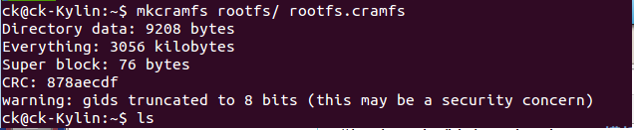
烧写至NAND中只需正常烧写。
确认内核支持cramfs文件系统(可在menuconfig中设置)
NAND地址与内核的根文件系统分区对应。

yaffs2根文件系统
制作mkyaffs2工具：
进入yaffs2源码目录下utils目录,修改mkyaff2image.c:
根据开发板的NAND芯片来设置以下参数
#define chunkSize 2048
#define spareSize 64
#define pagesPerBlock 64

修改完后，在utils目录下make，生成mkyaffs2image文件，把这个文件拷贝到/usr/bin目录下
执行命令
$ mkyaffs2image ./rootfs/ rootfs.yaffs2
rootfs/ 为根文件系统目录 ，roofs.yaffs2为生成的文件名(类型为yaffs2文件系统)
确认内核支持yaffs2文件系统(需自己添加)
u-boot烧写注意使用 nand write.yaffs2 (内存地址) (NAND地址) (烧写大小) 命令。
NAND地址与内核的根文件系统分区对应。

